Comment utiliser l’utilitaire Mir@bel pour comparer une liste de revues par ISSN ?

Charger les revues du DOAJ
https://doaj.org/
Dans Documentation >> Publica data dump, possibilité d’exporter toutes les revues du DOAJ en .csv
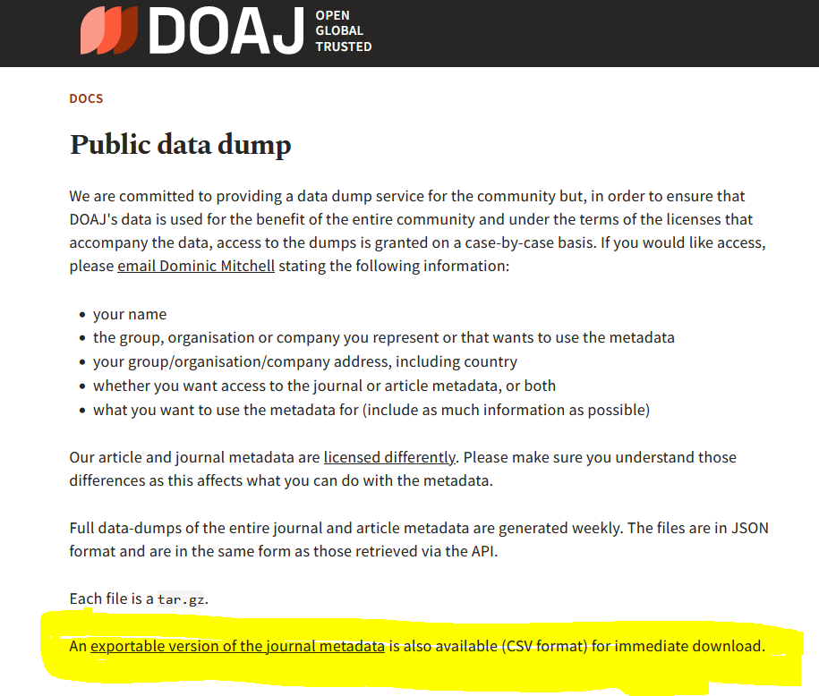
Cliquer sur :
An exportable version of the journal metadata is also available (CSV format) for immediate download.

Importer ce fichier .csv dans un fichier excel

Ouvrir un fichier excel
Données >> Données externes >> fichier texte >> aller chercher le fichier .csv>> importer
Sélectionner « Délimité » et « Origine du fichier » : Unicode (UTF-8)
>> Suivant >> Séparateur : cocher Virgule
>> suivant >> Terminer ok

Puis appliquer un filtre au fichier excel, pour sélectionner la thématique souhaitée :
dans la colonne (AW) Subjects : « rechercher par mots clefs » (thèmes du DAOJ) (exemple : Astronomy)
Ou bien :
sélectionner une rubrique du DOAJ et ses sous-rubriques 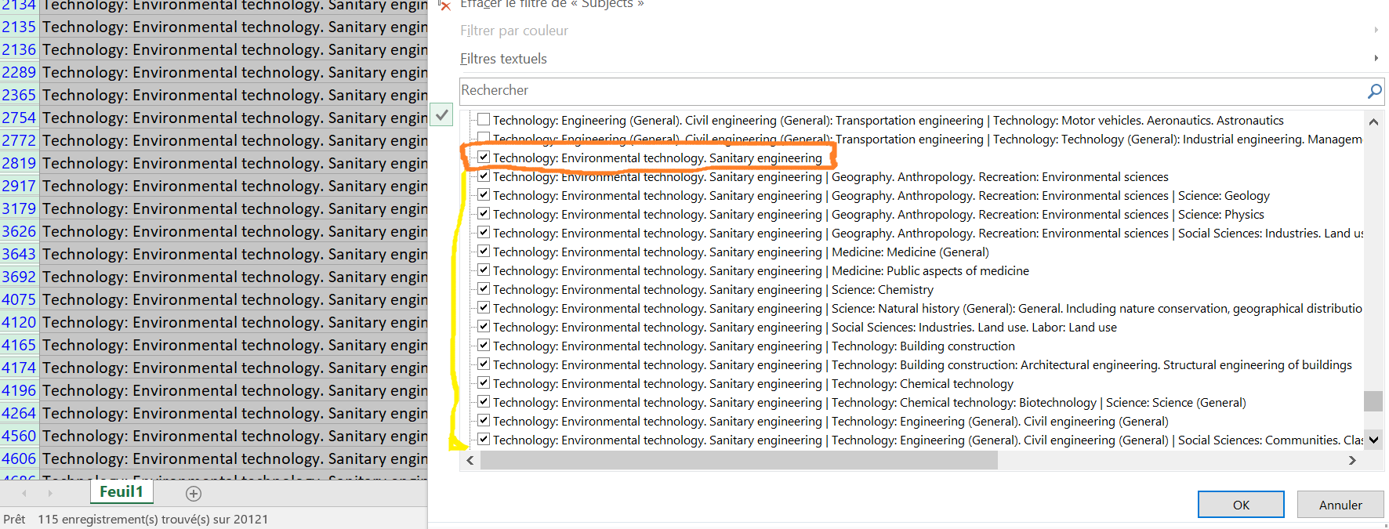
Copier-coller les lignes filtrées dans un autre onglet
Mettre en forme en ne gardant que 3 colonnes : Titre / ISSN/e-ISSN
Placer cet onglet au début du classeur excel (en 1ère position), et enregistrer.

Comparaison dans Mir@bel
Se connecter à son compte Mir@bel
Dans Admin >> Analyse : https://reseau-mirabel.info/analyse, utiliser l’utilitaire de comparaison de revues par ISSN
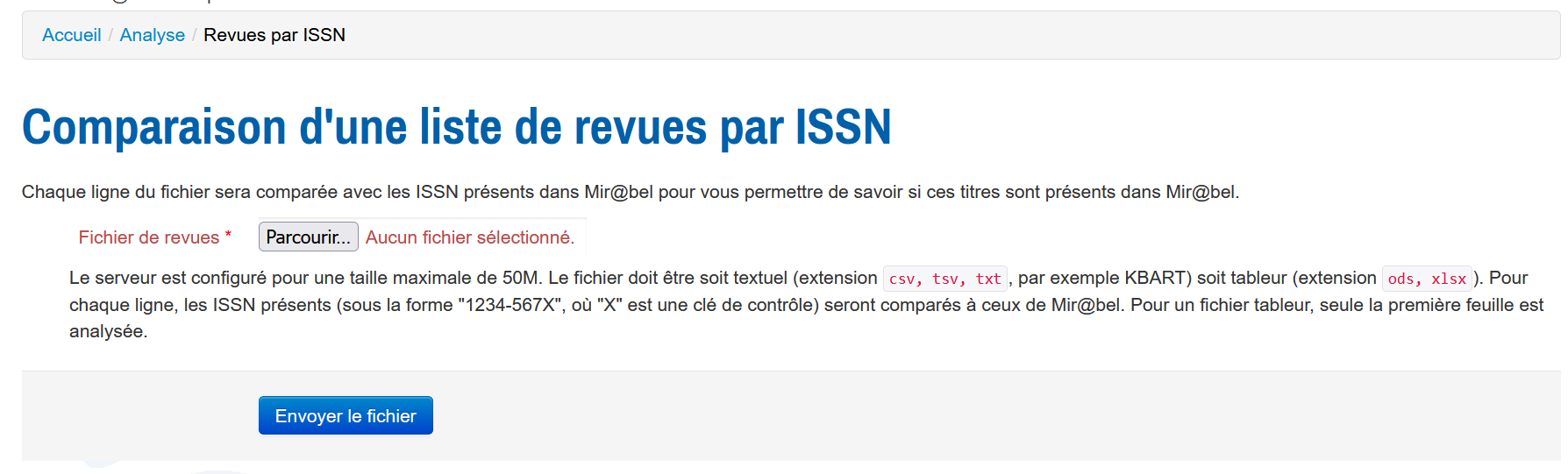
« Parcourir » (et chercher le fichier excel précédemment préparé).
Cliquer sur « envoyer le fichier » et récupérer le fichier CSV en cliquant sur « CSV ».
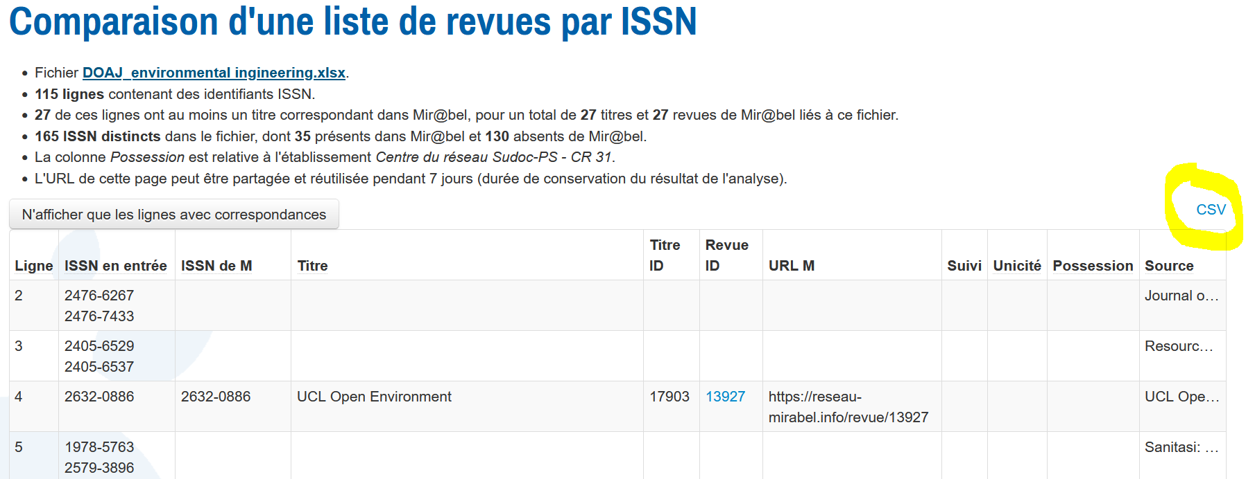

Il est facile de repérer rapidement quels sont les ISSN qui ne sont pas encore présents dans Mir@bel : les colonnes « Revue ID » et « URL Mir@bel » sont vides.

Mettre en forme son fichier de travail

Importer le CSV de comparaison dans son fichier excel (délimitateur ici : « point virgule »)
Puis mettre en forme son fichier dans excel (compiler le résultat de la comparaison pour identifier les lignes déjà dans Mir@bel et toutes les infos de l’extraction du DOAJ, utiles pour les saisies).

- Pour faciliter le travail, trier le fichier par « Journal URL », pour rassembler les titres à traiter par « Ressources ».
- On peut aussi choisir de traiter en priorité les titres avec le sceau DOAJ (colonne « DOAJ Seal »).

